Prazo dia 02/09

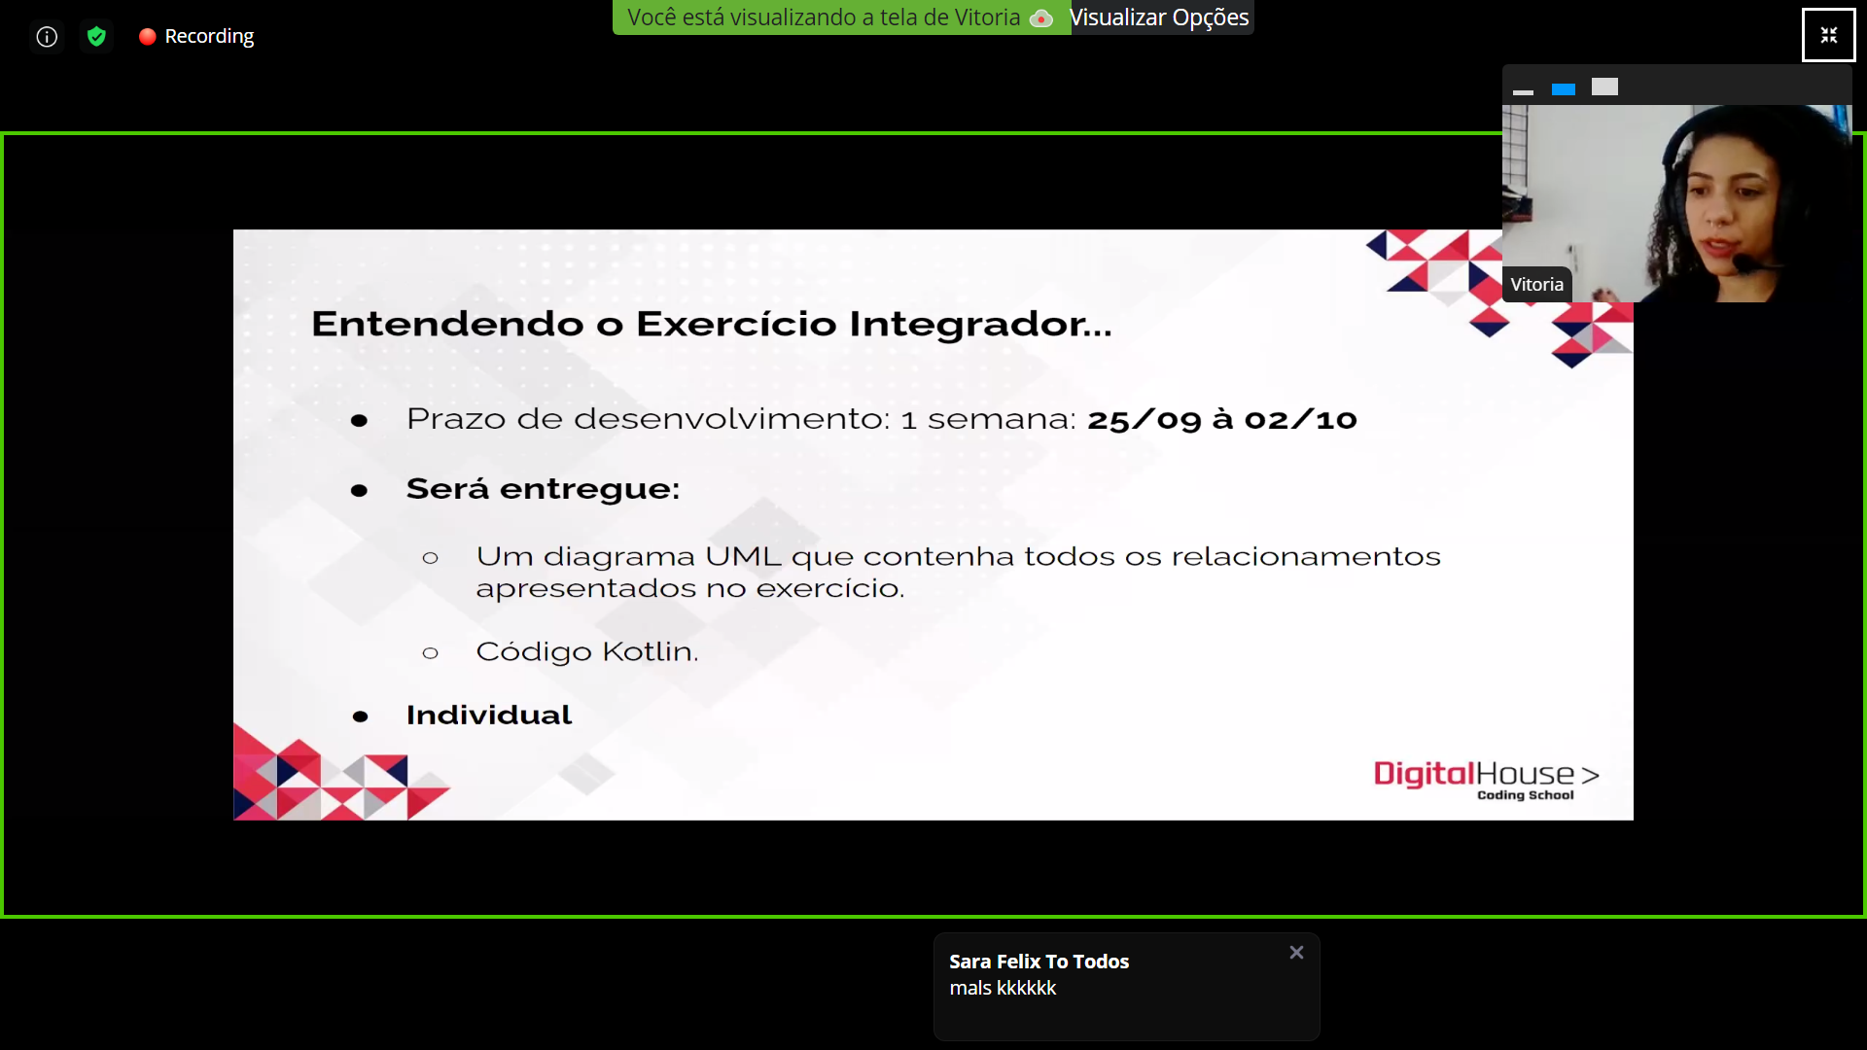

Colocar o nome, relacionamento e tipo. Métodos e atributos -> UML

Criar um diagram de classe começa um novo, ou começa tudo junto

Na E, o professor tem uma lista de alunos matriculados,

Adicionar uma função em uma classe já existente. Mutable list